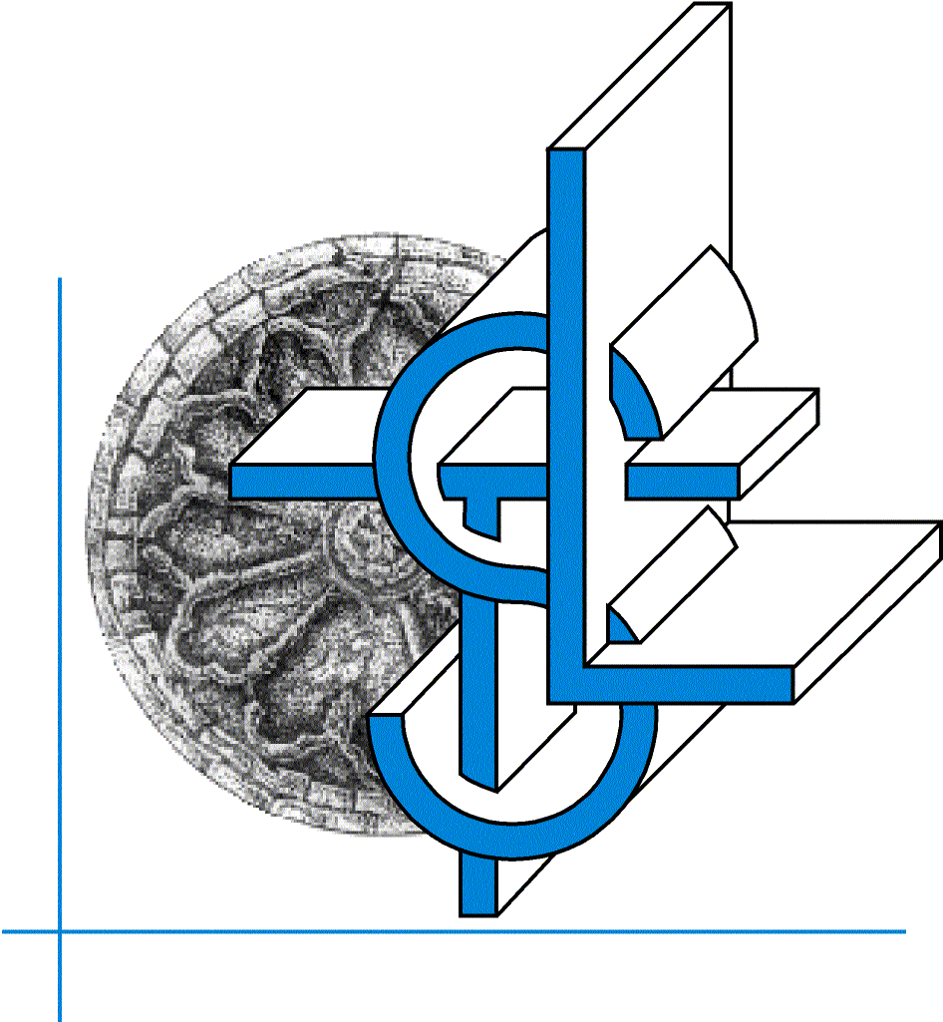***Liceo Scientifico e Linguistico Statale***

***“Orazio Tedone”***

Via Alessandro Volta, 13 – 70037 RUVO DI PUGLIA (BA)

C.F. **80017660723**  Codice M.I.M. **BAPS09000R** Tel**.**: **080/3601414**

e.mail: [baps09000r@istruzione.it](mailto:baps09000r@istruzione.it) pec: [baps09000r@pec.istruzione.it](mailto:baps09000r@pec.istruzione.it) **sito**: [www.liceotedone.edu.it](http://www.liceotedone.edu.it)

**OGGETTO**: **Autorizzazione alla partecipazione ai “Giochi di Archimede” - OLIMPIADI di Matematica**

Il/La sottoscritto/a ____________________________________________________________

esercente la responsabilità genitoriale sull’alunno ___________________________________

frequentante la classe _________________________________________________________

**AUTORIZZA**

Il/la proprio/a figlio/a a partecipare ai **Giochi di Archimede** (fase d’istituto del progetto

Olimpiadi di Matematica) che si terranno nelle aule del Liceo Tedone dalle ore **14.00** alle ore

**15.40** del giorno **11 dicembre 2024**.

Data Firma di chi esercita la responsabilità genitoriale

_________________ _______________________________________________